ФАКУЛЬТЕТ | Информатика и системы управления
КАФЕДРА | Защита информации

ОТЧЕТ
о лабораторной работе №6

Тема лабораторной работы: «Файлы»

Выполнил | студент группы ИУ10-39 |  |  |  | В.А. Михнов
 | (группа) |  | (подпись) |  | (И.О. Фамилия)
Проверил | ассистент кафедры ИУ10 |  |  |  | M.А. Наткин
 |  |  | (подпись) |  | (И.О. Фамилия)

Содержание
Постановка задачи 4
Теоретическая часть 4
Листинг программы 6
Результат работы программы 6
Список использованной литературы и материалов 8

Постановка задачи
В предыдущих заданиях необходимые для программы данные, вводились с клавиатуры, а результат выводился на экран монитора. Очевидно, что и при отладке программ, и при вводе большого объема данных в программу такой подход значительных трудозатрат и потому непригоден. Наиболее подходящее решение – это ввод данных из файла и вывод результатов работы в файл. При этом входные данные подготавливаются однократно и с должным многообразием, а результаты работы можно анализировать многократно. Напишем несколько программ, которые будут считывать входные данные из заранее подготовленного текстового файла, и выводить результат в текстовый файл. Для этой цели воспользуемся программами, написанными в предыдущих заданиях.

Теоретическая часть
Файловый тип данных введён в языках программирования для работы с
внешними устройствами – файлами на диске, портами ввода/вывода,
принтерами и т.д. Файловый тип подразделяют на текстовый и бинарный
(двоичный).
Текстовый файл содержит данные типа строка (str), а бинарный –
типа bytes.
Доступ к файлам может быть последовательным или прямым. При
последовательном доступе каждый следующий элемент может быть
прочитан только после выполнения аналогичной операции с предыдущим
элементом. При прямом доступе операция чтения (записи) может быть
выполнена для произвольного элемента с заданным адресом.
Текстовые файлы относятся к файлам с последовательным доступом.
Они предназначены для хранения информации строкового типа. При этом
ввод и вывод информации сопровождается преобразованием типов данных.
При выводе в текстовый файл данные преобразуются из внутреннего
представления в символы, а при вводе выполняется обратное
преобразование.
Например, если в памяти некоторая переменная целого типа хранит в
двух байтах значение 73110, то:
− в двоичном представлении это будет: 0000 0010 1101 10112;
− в текстовом: 37 33 31string.
Бинарные файлы относятся к файлам с прямым доступом. В них
хранится информация в двоичном виде. При записи или чтении бинарного
файла информация не подвергается дополнительному преобразованию.

Задание
Данные, полученные после введения пользователем значения переменой и подставления этого значения в формулу, перенести в созданный файл output.txt

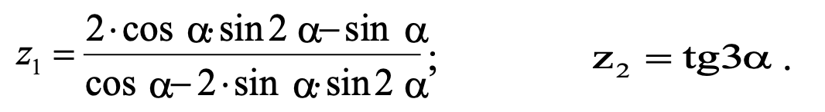Рис 1(Задание из лабораторной работы номер 1.2)

Описание алгоритма

1. ИНИЦИАЛИЗАЦИЯ МАТЕМАТИЧЕСКИХ ФУНКЦИЙ
- Определение function_1(alfa): вычисляет сложное тригонометрическое выражение
- Определение function_2(alfa): вычисляет тангенс тройного угла

2. ОТКРЫТИЕ ФАЙЛОВ
- input_file = open("input.txt", "r") - открытие файла для чтения
- output_file = open("output.txt", "w") - открытие файла для записи
- Использование менеджера контекста (with) для автоматического закрытия файлов

3. ПОДГОТОВКА ЗАГОЛОВКА ТАБЛИЦЫ
- headr = " alfa y1 y2" - форматирование заголовка
- Вывод заголовка в консоль (print)
- Запись заголовка в выходной файл с переводом строки

4. ОСНОВНОЙ ЦИКЛ ОБРАБОТКИ ДАННЫХ
Для каждой строки входного файла:
- alfa_s = line.strip() - удаление пробельных символов
- Проверка if alfa_s: - пропуск пустых строк
- alfa = float(alfa_s) - преобразование строки в число

5. ВЫЧИСЛЕНИЕ ЗНАЧЕНИЙ ФУНКЦИЙ
- y1 = function_1(alfa) - вычисление первой функции
- y2 = function_2(alfa) - вычисление второй функции

6. ФОРМАТИРОВАННЫЙ ВЫВОД РЕЗУЛЬТАТОВ
- output_line = "{0: 7.2f} {1:7.2f} {2:9.4f}".format(alfa, y1, y2)
* alfa: 7 позиций, 2 знака после запятой
* y1: 7 позиций, 2 знака после запятой
* y2: 9 позиций, 4 знака после запятой
- Вывод строки в консоль
- Запись строки в файл с переводом строки

7. АВТОМАТИЧЕСКОЕ ЗАКРЫТИЕ ФАЙЛОВ
- По завершении блока with файлы закрываются автоматически

Ключевые особенности:
- Одновременный вывод в консоль и запись в файл
- Обработка потенциально пустых строк во входном файле
- Форматированный вывод для создания таблицы
- Использование математических функций из модуля math

Листинг программы
Исходный код программы (листинг) размещен в репозитории GitHub
https://github.com/VLAd22835/BMSTU_Python_MihnovVA

Результат работы программы
Результат работы программ представлен на рис. 2.

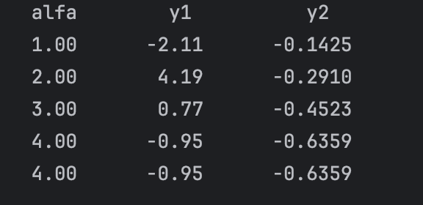Рис. 2 (вывод работы программы после запуска кода)
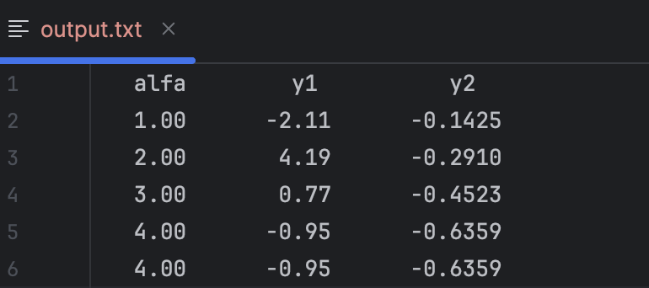Рис 3 (Вывод в файле после запуска)

Список использованной литературы и материалов
- Иванова Г.С. Основы программирования: учебник для вузов. – 4-е изд., стер. – М: изд-во МГТУ им. Н.Э. Баумана, 2007. – 416 с.: ил. (Сер. «Информатика
в техническом университете».)
- Брюс М. Ван Хорн II, Куан Нгуен. PyCharm: профессиональная работа
на Python / пер. с англ. И.Л. Люско. – М.:ДМК Пресс, 2024. – 618 с.: ил.
- Welcome to python.org. — Текст : электронный // The official home of the Python Programming Language : [сайт]. — URL: https://www.python.org/ (дата обращения: 14.09.2025).
- Git. — Текст : электронный // Git : [сайт]. — URL: https://git-scm.com/ (дата обращения: 14.09.2025).
- GitHub. — Текст : электронный // GitHub : [сайт]. — URL: https://github.com/ (дата обращения: 14.09.2025).
- PyCharm: The only Python IDE you need. — Текст : электронный // JetBrains: Essential tools for software developers and teams : [сайт]. — URL: https://www.jetbrains.com/pycharm/ (дата обращения: 14.09.2025).

